全国首批国家示范性高等职业院校
2017届毕业生就业推荐(自荐)书

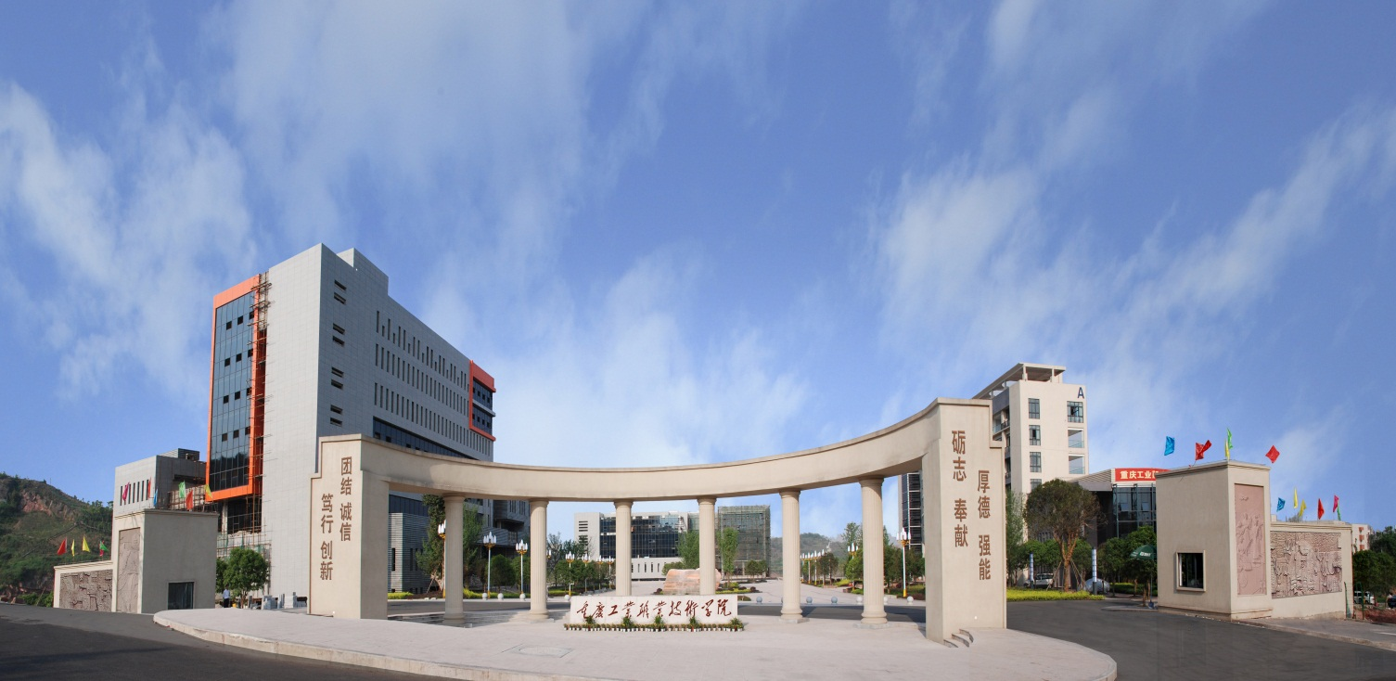

姓 名： 学 院：
学 号： 专 业：
电 话： 邮 箱：

学 院 概 况
重庆工业职业技术学院是经重庆市人民政府批准、教育部备案、独立设置的全日制公办普通高等院校,学校坚持把立德树人作为学校教育的根本任务，主要为装备制造、汽车、电子信息和现代服务业培养具有良好道德品质、勇于开拓创新、就业创业能力强的应用型、复合型、创新型高素质高技能人才。学校是全国首批国家示范性高等职业院校。
学校占地1287.8亩，建筑面积33.5万平方米，教职员工700余人，专任教师600余人，有正高职称53人，副高以上职称270人，双师型教师380人，专任教师中具有硕士学位以上320人，其中博士50余人。设有机械工程学院、车辆工程学院、自动化学院、信息工程学院、建筑与环境工程学院、化学与制药工程学院、财经学院、管理工程学院、艺术设计学院，思想政治理论课教学部、基础教学部和体育教学部等9院3部，51个专业。其中，国家重点专业7个，市级重点专业6个，现有高职在校学生13000余人。
学校办学成果丰硕。建校60年来，已为国家培养了各类专业人才10万余人。近三年，毕业生初次就业率始终保持在98%以上，名列重庆市高校前茅。荣获国家教学成果二等奖3项，重庆市教学成果一等奖3项、二等奖4项、三等奖2项；荣获国家级教学团队1个，重庆市优秀教学团队7个；荣获国家级精品课程3门，重庆市精品课程11门；荣获教育部规划教材和精品教材12种；荣获全国职业院校技能大赛一等奖13项、二、三等奖38项，获得国家专利500余项。学校三次荣获全国职业教育先进单位，先后获得全国机械行业骨干职业院校、全国职业院校魅力校园、中国特色办学职业技术学院、中国社会影响力就业典型高校、全国职业院校就业竞争力示范校、全国大中专学生志愿者暑期“三下乡”社会实践活动先进单位、重庆市大中专学生就业工作先进单位、重庆市诚信文明先进单位、重庆市文明单位、重庆市园林式单位、重庆市平安校园、重庆市人文校园示范校、重庆市依法治校示范校、重庆市民主法治“五百”示范工程依法治校示范学校、重庆市五四红旗团委等荣誉称号。
全校师生员工将秉承“工成于思，业精于勤”的校训，坚持“以行业为先导，以能力为本位，以学生为中心，以就业为目标”的办学理念，立足重庆，服务全国，走向世界，全面提升教育教学和人才培养质量，朝着特色鲜明的“全国一流、世界水准”的高职名校和应用技术型大学阔步前进。

学院开设专业
机械工程学院： 工业设计、机电设备维修与管理、机械设计与制造、模具设计与制造、数控技术、数控设备应用与维护、动车制造技术

车辆工程学院：材料成型与控制技术、工程机械运用与维护、焊接技术及自动化、汽车电子技术、汽车技术服务与营销、汽车检测与维修技术、汽车整形技术

自动化学院：城市轨道交通控制、电气自动化技术、机电一体化技术、应用电子技术

信息工程学院：计算机网络技术、计算机应用技术、软件技术、图形图像制作、物联网应用技术

建筑与环境工程学院：工程测量技术、工程造价、建筑工程技术

化学与制药工程学院：工业分析与检验、化学制药技术、应用化工技术

财经学院：航空服务、会计电算化、酒店管理、旅游管理、商务经纪与代理、文秘、营销与策划、
资产评估与管理

管理工程学院：物流管理、报关与国际货运、商检技术

艺术设计学院：电脑艺术设计、广告设计与制作、室内装饰设计
2017 届 毕 业 生 就 业 推 荐 (自荐) 表
姓 名 |  | 性 别 |  |  |  |  | 贴相片处
出生年月 |  | 民 族
政治面貌 |  | 健康情况
学 历 |  | 生源地区
入学时间 |  | 修业年限
通讯地址
联系电话 |  |  | 邮政编码
在校期间
参加社会
工作情况
在校期间
奖惩情况
有 何  特 长 |  |  |  |  | 外 语  计算机  水 平

个  人  简  历 | 自何时起自何止 | 在何处学习（工作） | 担任何职务
自我鉴定
求职意愿

院系  推荐  意见 | 签 章：  年 月 日
学校  意见 | 联 系  地 址
 | 联系人 |  | 联系电话 |  | 邮政编码
（公 章）
年 月 日

重庆工业职业技术学院
毕 业 生 求 职 推 荐 书

尊敬的用人单位：
同学是我校 学院 专业应届毕业生，依据国家关于高等学校毕业生就业的有关规定，学校同意其求职择业，现特向贵单位推荐。

此致
敬礼 !

学院（盖章）
招生就业处（盖章）

年 月 日 年 月 日
…………………………………………………………………………………………………

地址：重庆市渝北区（空港）桃源大道1000号 邮编：401120
联系电话： 61879050、61879051、61879049、61879344
网址：http://www.cqipc.net E-mail :cqgzyzsb@163.com

